Чарыева Татьяна Владимировна
Учитель начальных классов
Муниципальное бюджетное общеобразовательное учреждение «Мелиховская средняя общеобразовательная школа
Корочанского района Белгородской области»

Конкурсная программа.

Цель: Сплотить детей во время игры, развивать смекалку, фантазию.
Оборудование: карандаши, альбомы, иллюстрации на зимнюю тему, кроссворд в виде снеговика

Ход мероприятия:

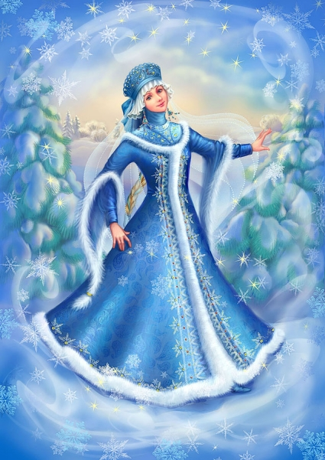
Ведущий: Добрый день, дорогие друзья. Я поздравляю вас с тем, что вы попали в зимнюю сказку!

Сказка зимняя рядом,
Лишь вокруг посмотри:
Разноцветной гирляндой
На ветвях снегири.
А за чащей лесною,
У стогов на лугу -
Солнце рыжей лисою
Дремлет в синем лесу.

Вот в эту зимнюю сказку мы и попали. А главными героями этой сказки будут команды…

Снежинка Морозко

А оценивать выступление команд будет жюри
Ответы оцениваются снежинками, команда – победительница набирает большее количество снежинок

1 конкурс. «Стихотворение о зиме»

Любит наш народ зиму-зимушку. И на санках покататься можно и в снежки поиграть. А длинными, зимними вечерами можно и сказку послушать, и песню спеть, и загадки загадать, и стихи почитать.
А сколько о зиме написано стихов?! Их великое множество. Сейчас мы их послушаем…
/Участники читают стихи о зиме. За лучшее исполнение вручается снежинка/
(Но можно загадать загадки о зиме или спеть песни и т.д.)
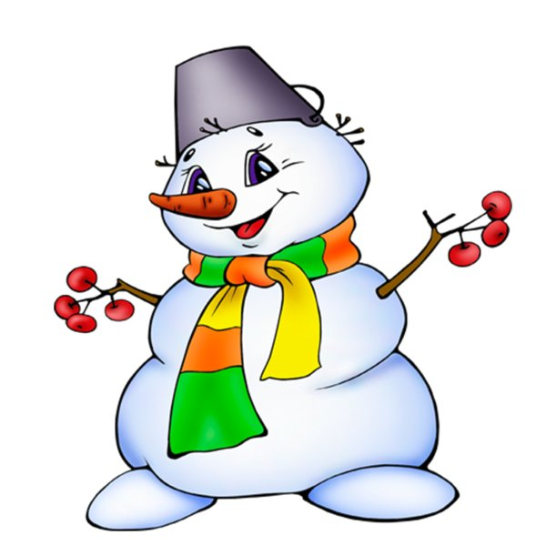
2.конкурс-эстафета «Загадочный кроссворд»

Послушайте стихотворение:
Мы снежную бабу слепили вчера,
И шляпа у бабы была из ведра,
А нос из морковки, а руки из палки,
Метла из метлы, а коса из мочалки.

И мы слепили хороших снеговиков. Только это не простые снеговики, на них разместились кроссворды. Команды выстраиваются в две шеренги, им вручаются загадки (сначала загадка№1, затем №2 и т.д.), которые надо отгадать, а ответы записать на снеговике. Кто быстро, правильно все сделает, получает снежинку.

Загадки:
- Белая морковка, зимой растет. (Сосулька)
- И не снег, и не лед, а серебром деревья уберет (Иней)
- Без рук и без ног, а ворота открывает (Ветер)
- Он летает белой стаей и сверкает на свету, он звездой прохладной тает на ладони и во рту? (Снег)
- невидимкой осторожно он является ко мне и рисует, как художник, он узоры на окне? (Мороз)
- запорошила дорожки, разукрасила окошки, радость детям принесла и на санках пронесла7 (Зима)
- Есть, ребята у меня, два серебряных коня, езжу сразу на обоих, что за кони у меня? (Коньки)

3 конкурс «Снежные фантазии».

Есть замечательный художник, который без красок и кистей расписывает зимой окна домов. Что это за художник? Правильно, это мороз. Прикоснется этот художник к стеклу и…
Вырастает лес, белый весь, пешком в него не войти, и на коне не въехать…
Задание: Каждой команде нарисовать морозные узоры. /Участникам выдается ватман, белая и синяя гуашь. Во время выполнения задания включается какая-нибудь зимняя песня./

4 конкурс «Зимние забавы»

Задание1: Передай елочку. Вместо эстафетной палочки детям дается фигурка елочки, один участник бежит с елочкой на определенное расстояние, ставит ее там и прибегает назад, другой бежит, берет елочку и несет ее следующему участнику команды и т.д. Можно елочку не ставить, а передавать другому участнику.

Задание 2: Попади снежком в корзину.
Для этого необходимы 2 корзины и мячи. Дети с расстояния забрасывают мячи в корзину. Побеждает тот, кто больше забросит снежков.

5 конкурс «Собери снежинку из льдинок»

На льдинках написаны названия предметов из разных сказок, а на снежинках - названия этих сказок. Необходимо предмет поместить в нужную сказку.

Названия сказок: Царевна-лягушка, Лиса и журавль, По щучьему веленью, Снегурочка, Петушок и бобовое зернышко, Маша и медведь, Лиса, заяц и петух, Солдатская каша.

Предметы: Болото, кувшин, печка, костер, зернышко, короб, избушка ледяная, топор.

6 конкурс «Вырежи снежинку»

Отгадайте:
Что за звездочки сквозные
На пальто и на платке.
Все сквозные – вырезные,
А возьмешь – вода в руке.

Конечно, это снежинка. А сейчас каждой команде нужно вырезать снежинку из бумаги. Кто быстрее и красивее?

7 конкурс: «Назови зимние сказки».

Кто больше?
/Морозко, Снежная королева, Снегурочка, Мороз Иванович, Зимовье зверей, 12 месяцев, Два мороза, Госпожа Метелица и т.д./

8 конкурс «Кто быстрее?»

Мальчик Кай собирал из льдинок слово. Вам нужно собрать это слово сейчас. Какая команда быстрее?
/Дети среди «льдинок» находят буквы и собирают слово «ВЕЧНОСТЬ»/.

Пока судьи подводят итоги конкурсов, для ребят проводится
викторина.
9 конкурс Вопросы:
1.Чем награждался победитель в Древней Греции?
а) лавровым венком;
б) золотой медалью;
в) деньгами.
2.Какая страна является родиной олимпийских игр?
а) Китай;
б) Греция;
в) Америка.
3.Девиз Олимпийских игр:
а) «Быстрее, глубже, длиннее»;
б) «Быстрее, выше»;
в) «Быстрее, сильнее, выше».
4.Назовите цвета колец Олимпийского флага.
а) зеленый, черный, желтый, голубой, красный;
б) зеленый лиловый, желтый, коричневый, красный;
в) оранжевый, черный, салатовый, голубой, красный.
5.Как называется начало и конец в беге? (старт и финиш)
6.Сколько человек в футбольной команде? (11 человек)

10 Спеть всем классом любую песню на зимнюю тему. (Оценивает исполнение жюри по 5 бальной системе, максимум 5 баллов, отсутствие песни -10 баллов "минус")
11 Отгадать загадки предложенные жюри (4 загадки, каждая отгадка стоит 2 балла, загадки на зимнюю тематику)
Подведение итогов
Награждение победителей

